**Министерство образования Республики Беларусь   
Учреждение образования «Белорусский государственный университет   
информатики и радиоэлектроники»   
  
Институт повышения квалификации и переподготовки   
руководящих работников и специалистов   
по информационным технологиям и радиоэлектронике   
  
Кафедра «Микропроцессорные системы и сети»**

**К защите допустить**   
Заведующий кафедрой   
  
______________ *В.А. Полубок*  
«___»_____________ 2016 г.

**ПОЯСНИТЕЛЬНАЯ ЗАПИСКА**

**К ДИПЛОМНОЙ РАБОТЕ  
НА ТЕМУ:   
  
Виртуальная площадка для взаимодействия гидов и туристов «YoGuide»**

Слушатель Н.А. Чёрный   
 (дата, подпись)   
  
Руководитель   
 (дата, подпись)   
Консультанты:  
по ЕСПД и ЕСКД

(дата, подпись)

по специальности________________   
 (дата, подпись)   
  
Рецензент   
 (дата, подпись)

МИНСК 2013

**Содержание**

|  |  |
| --- | --- |
| Введение………………………………………………………………………. | 5 |
| 1 Разработка технической концепции |  |
| 1.1 Определение целей и задач сайта………………………………………. | 6 |
| 1.2 Анализ целевой аудитории……………………………………………... | 7 |
| 1.3 Анализ сайтов конкурентов…………………………………………….. | 8 |
| 1.4 Техническое задание……………………………………………………. | 15 |
| 1.4.1 Общие положения………………………………………………… | 15 |
| 1.4.2 Требования к информационной структуре……………………... | 15 |
| 1.4.3 Требования к графическому дизайну…………………………… | 17 |
| 1.4.4 Требования к навигации…………………………………………. | 17 |
| 1.4.5 Технологические требования……………………………………. | 18 |
| 1.4.6 Требования к вёрстке…………………………………………….. | 18 |
| 1.4.7 Требования к техническому обеспечению | 19 |
| 2 Проектирование сайта |  |
| 2.1 Проектирование макета сайта………………………………………….. | 21 |
| 2.2 Проектирование навигации сайта……………………………………… | 22 |
| 2.3 Проектирование графического дизайна сайта………………………… | 23 |
| 2.4 Эргономика сайта (юзабилити) ………………………………………... | 26 |
| 3 Разработка сайта |  |
| 3.1 Выбор web-технологий для разработки сайта………………………… | 28 |
| 3.2 Разработка структуры базы данных……………………………………. | 28 |
| 3.3 Разработка страниц сайта………………………………………………. | 32 |
| 3.3.1 Разработка страницы сайта «Главная» ………………………..... | 32 |
| 3.3.2 Разработка страниц сайта с описанием услуг…………………… | 33 |
| 3.3.3 Разработка страниц сайта с описанием статей………………….. | 34 |
| 3.3.4 Разработка страницы «Вопрос-ответ»……………………………. | 36 |
| 3.3.5 Разработка страниц «Цены», «Сертификаты», «Контакты»…… | 37 |
| 3.3.6 Разработка администраторского блока…………………………... | 38 |
| 4 Тестирование сайта……………………………………………………….. | 39 |
| Заключение…………………………………………………………………... | 40 |
| Список использованных источников………….………………………….... | 41 |
| Приложение АЛистинг кода …………………….……………………...... | 42 |
|  |  |
|  |  |
|  |  |
|  |  |

**Введение**

Программирование — это решения проблемы средством электронно-вычислительной техники, это определение сформировалось за относительно короткую историю ЭВМ, интернет в современном виде предоставляет не ограниченный доступ к информации, что приводит к огромному интересу к сети со стороны людей, совершенно разных критериев. Благодаря интернету и программному обеспечению можно решать массу проблем, привлечения новых клиентов, новые бизнес модели, интернет вещей, автоматизация повседневных задач, социальные сети...

социальные -сети - ...определение.

Предоставляют инструменты для коммуникации между людьми с схожими интересами, и при этом с различных уголков планеты. Разработку подобного ресурса можно рассматривать как создание площадки для взаимодействия между двумя субъектами со схожими интересами, где субъект А хочет предоставить услуги, а субъект Б в свою очередь хочет воспользоваться услугами субъекта А на условия предоставленных площадкой, в рамках данной площадки можно собирать информацию о пользователях, для анализа и создания статистики, так же возможная монетизация за счет премиум акантов.

Цель дипломной работы — написание социальной-сети узкого направления, для гидов и путешественников, который предоставлял бы потенциальным посетителям возможность размещать объявления о предоставляемых услугах, и информацию о них в структурированном виде, и возможность находить подобную информацию. Возможность коммуницировать между субъектами А и Б.

Для достижения цели были сформированы следующие задачи:

- анализ целевой аудитории

- анализ сайтов конкурентов

– разработка концепции сайта, информационное проектирование;

– разработка графического дизайна;

– разработка программной части сайта;

– тестирование сайта.

**1. Разработка технической концепции**

**Определение целей и задач сайта**

Во главе создания любого продукта предшествует этап планирования, и проектирования всех процессов создания продукта (интернет ресурса), во избежания создания бесполезного сайта, который решает какие либо задачи, и имеет цели нужно пройти определенные этапы проектирования, для начало нужно выявить цели и основные задачи которые будет решать наш сайт.

Для разрабатываемого сайта можно определить следующие цели:

- коммуникативные: создание платформы для взаимодействия субъектов со схожими интересами.

- информационная: создание возможности получения информации, о возможных предложениях, в структурированном доступном виде.

- бизнес: создание площадки для предоставления услуг, связанных с туристической деятельностью.

- потребительская: создание структурированного каталога, состоящего из предложений не зависимых гидов.

- имиджевая: предоставления независимым гидам, создать структурированное привлекательное предложение на просторах интернета.

Задачи сайта:

1. Предоставления информации о независимых гидах.

2. Предоставления …

3. Информационная и сервисная поддержка гидов.

Исходя из намеченных целей и задач разрабатываемого сайта становится возможным выделить ключевые задачи реализации проекта:

– разработку уникального, соответствующего целям проекта дизайна;

– разработку оптимальной информационной структуры сайта, удобной навигации, доступного поиска информации на сайте;

– разработку удобного кабинета пользователя для гибкого и оперативного управления аккаунтом.

**1.2 Анализ целевой аудитории.**

При разработки любого продукта, одной из наиболее значимых подготовительных работ является определение целевой аудитории потребителей, разбиение на типы, и классы целевой аудитории, так называемые таргетинговые исследования. Таргетинг (target — (англ.) мишень, цель) почти всегда применяется при планировании маркетинговых компаний, дабы обеспечить максимальное попадания их в цель. Мы будем использовать нашу целевую аудиторию для понимания нашего конечно пользователя, что в дальнейшем поможет нам разработать лучший продукт.

Таргетинг позволяет иметь твердую почву под ногами во время решения многих узких задач во время разработки, такие как семантика ядра, оптимизация и привлечения пользователей через поисковые системы. Целевая аудитория способна влиять даже на объем функционала на нашем ресурсе.

Основные группы целевой аудитории сайта:

- посетители (туристы) заинтересованные в информации о гидах

- посетители (не зависимые гиды) заинтересованные в предоставлении информации о своих услугах

- посетители заинтересованные в взаимодействии друг с другом

Кроме собственно целевой аудитории сайт может имеет также побочную аудиторию(случайную). Например, человек, который кликает на рекламу, еще не зная, нужен ли ему данный товар или услуга, чтобы просто посмотреть, попадает на сайт. Такой пользователь может стать клиентом. Таким образом, побочная аудитория тоже является целевой.

Из множества всех пользователей сети необходимо выделить подходящие группы людей по максимально возможному числу критериев. Практически в обязательном порядке сейчас применяются возрастной, половой и лингвистический **таргетинг**. Не менее актуальной становится классификация по образовательному уровню и материальному благосостоянию. Данные факторы в свою очередь определяют ряд вторичных методов **таргетинга**, например, по подверженности определенным методам рекламного воздействия в зависимости от образовательного уровня и возраста или же экономической онлайн-активности (благосостояние + возраст).

При составлении примерного портрета целевого посетителя сайта (так называемого портрета клиента) воспользуемся следующими характеристиками: пол, место жительства, возраст, семейное положение, образование, занятость, финансовый статус, социальный статус.

В нашем случаи:

возраст: молодые люди (18 - 32 лет)

интересы: активной жизненной позиции, увлеченные путешествиями

финансовое положение: различного благосостояния

время в сети: 20 мин.

**1.3 Анализ сайтов конкурентов**

На начальном этапе проектирования сайта очень важно понимать какие есть конкуренты, какие у них сильные стороны, слабые.

Изучение сайтов конкурентов поможет лучше понять какая обстановка царит в намеченной нише. При анализе стоит обратить внимание на недостатки конкурентов, это поможет понять какие есть дыры у конкурентов, что всегда полезно для бизнеса. Также стоит обратить внимание на сильные стороны у сайтов конкурентов, и внедрить их в свой продукт. Анализ сайтов конкурентов можно разделить на несколько этапов:

1. Анализ внутренней среды сайта:

*- технический анализ сайта (анализ используемых технологий на сайте, анализ запросов, анализ скорости загрузки, анализ клиентского кода сайта)*

*- маркетинговый и seo продвижение сайта (способы продвижения, ключевые слова)*

*- UI/UX (анализ юзабилити сайта, под какие разрешения экрана сайт имеет версии)*

2. Анализ целевой аудитории.

При анализе сайтов конкурентов было выявлено четыре сайта, из них один связан с гидами и туристами, но не отвечают концепции нашего сайта, и три сайта построенные как узконаправленные социальные сети, что отражает замысел нашего сайта.

1. Сайт [www.experts-tourister.ru](http://www.experts-tourister.ru)

На рисунке 1.1 представлена главная страница сайта.

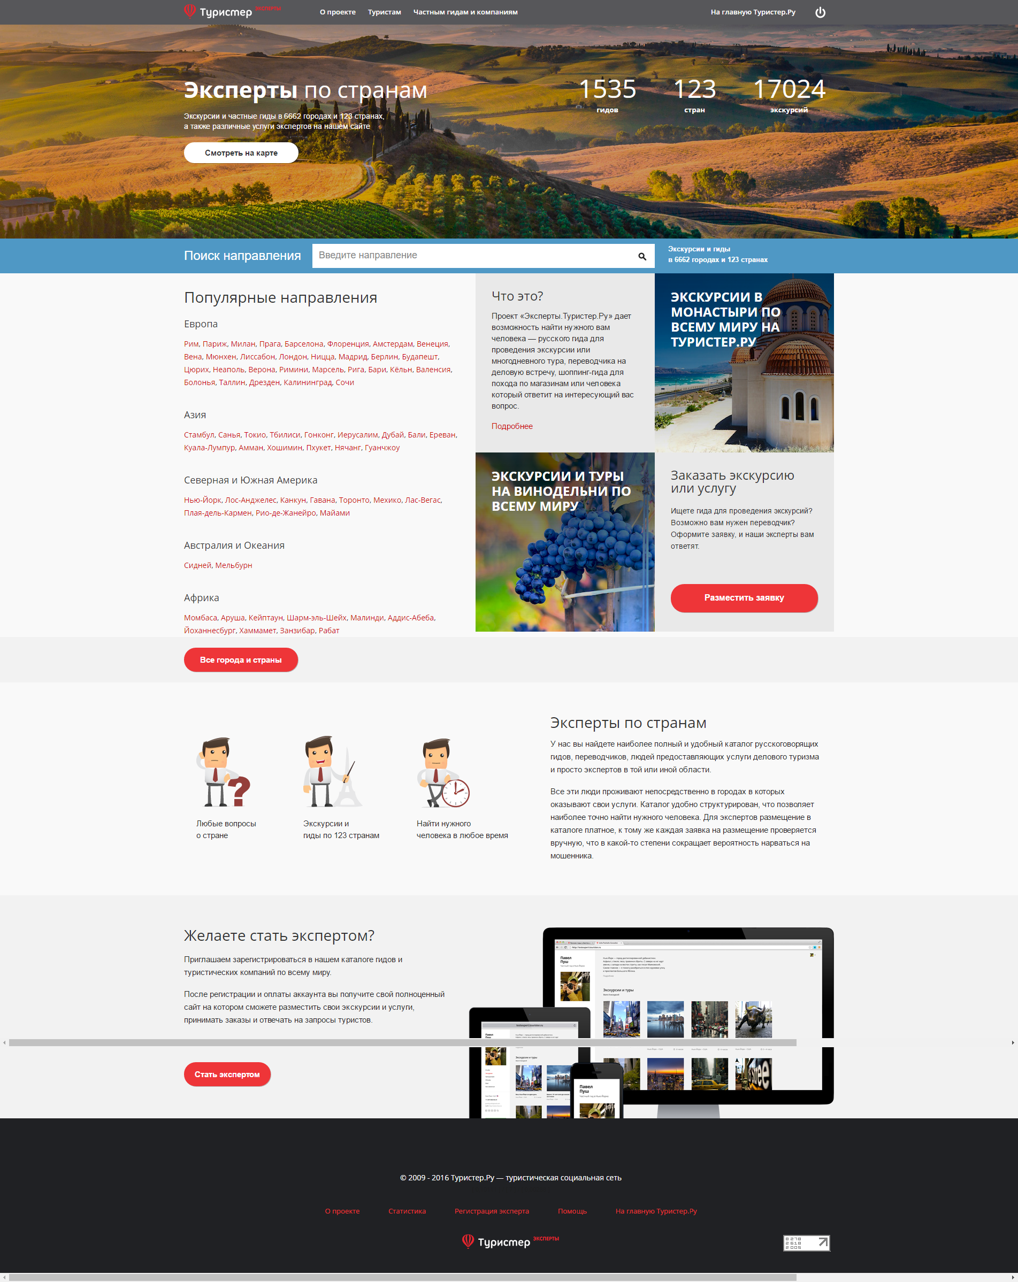

Проект **«Эксперты.Туристер.Ру»** дает возможность найти нужного вам человека — русского гида для проведения экскурсии или многодневного тура, переводчика на деловую встречу, шоппинг-гида для похода по магазинам или человека который ответит на интересующий вас вопрос. На сайте сделана очень удачная компоновка, приятное не перегруженное меню. Из серьёзных недостатков подключения скриптов в шапке сайта, это очень замедляет загрузку ресурса.

1. Сайт [www.airbnb.ru](http://www.airbnb.ru)

На рисунке 1.2 представлена главная сайта

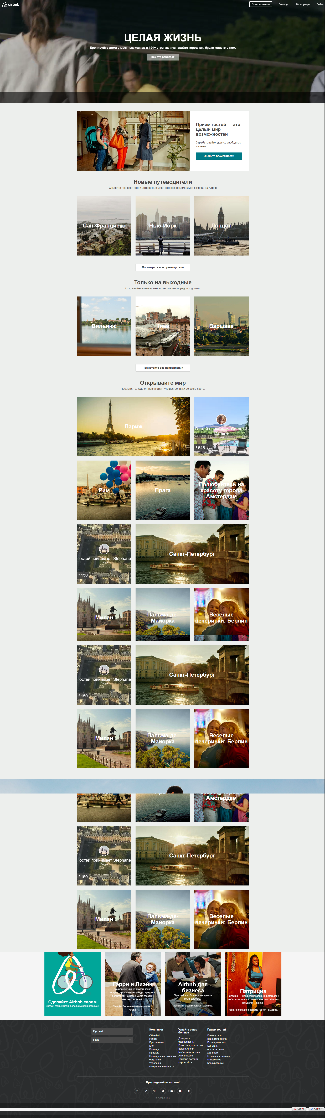

Сайт прекрасно продуман, хорошие картинки и прекрасный дизайн, имеет адаптивную вёрстку, занимает двадцатую позицию в выдаче у “yandex.ru”. Весь сайт разбит на блоки, которые хорошо продуманы, каждый блок имеет обвёртку для возврата в поток. Сайт расположен на нескольких серверах, что позволяет асинхронно его собирать с разных серверов, тем самым распределяя нагрузку между ними. Стили разбиты на несколько файлов. При получении ответа от сервера, выставляется заголовок “max-age=”, для кэширования стилей, что позволяет сократить ответ при повторном обращении к сайту. Большинство запросов к серверу осуществляется по технологии “AJAX” , что позволяет их делать асинхронна и увеличивает скорость ответа. Картинки с пометками отдачи под разные устройства, что позволяет избежать избыточного качества на маленьких устройствах, вроде смартфонов. На сайте присутствуют атрибуты “role=” у ключевых блоков, что придаёт лучшую семантику вёрстке.

1. Сайт www.couchsurfing.com

На рисунке 1.3 Профиль пользователя

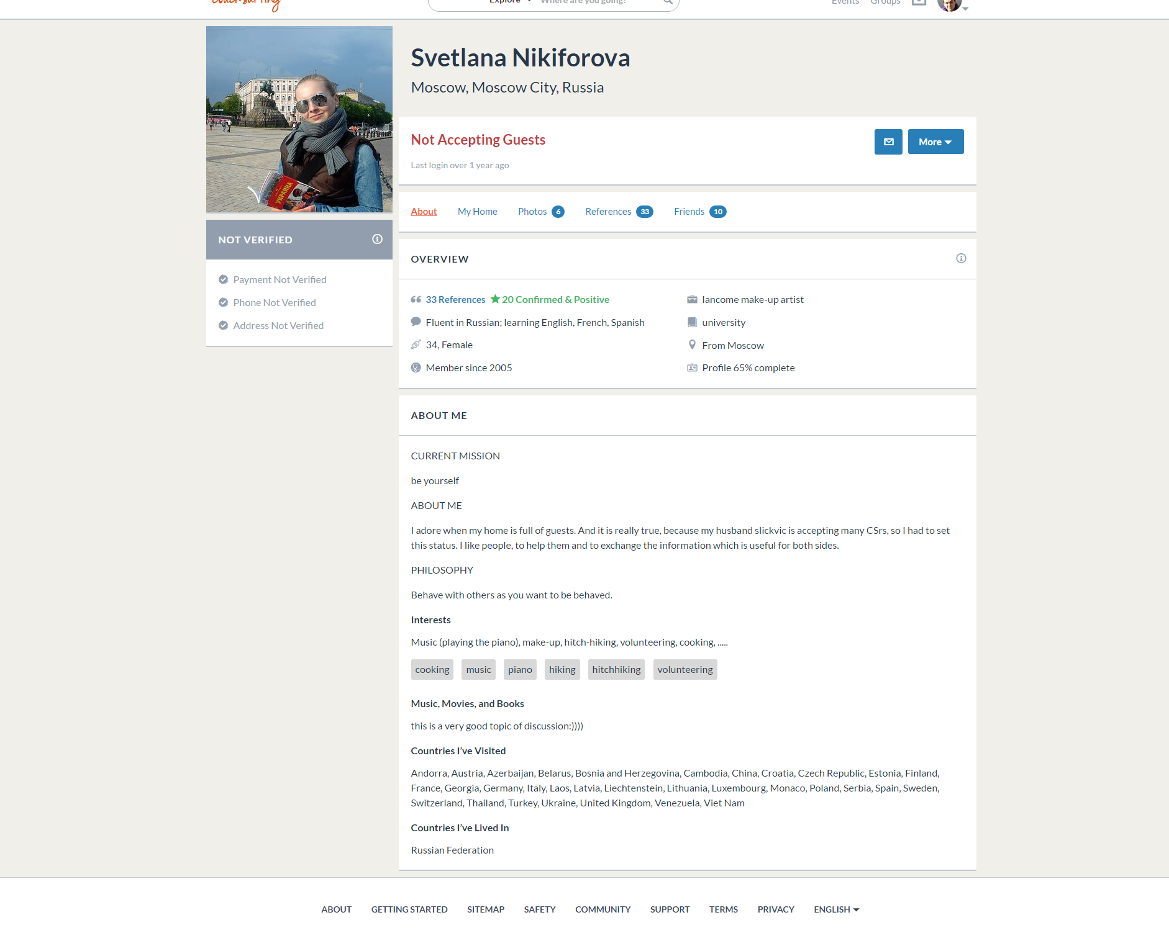

Сайт предоставляет площадку для взаимно действия между независимыми представителями жилья и туристами. Сайт имеет отличную идею, и отсутствие на начальном этапе конкуренции, это очень хорошо на старте. Хорошо сверстан и имеет понятную структуру. Хороший дизайн кабинета, в верхнюю часть сайта вынесена основное меню, в котором сосредоточены только наиболее важные ссылки, а весь остальной функционал вынесен в всплывающее меню. Отличная идея с показателем верификации акаунта, это придает уверенности в безопасности как туристов так и независимых представителей жилья. Приложения при переходе между подстранницами кабинета не перегружает всю страницу, а лишь заменяет блоки с помощью технологии AJAX. На сайте используется библиотека “ECMAScript 5 Shim” которая обеспечивает валидности ES5 в устаревших браузерах. На сайте используется библиотека “Modernizr” которая позволяет писать стили сразу с пониманием какие стили поддерживаются в различных браузерах. Для сохранения состояния на сайте используется технология “session”.

1. Сайт [www.backpackr.org](http://www.backpackr.org)

На рисунке 1.4 главная сайта

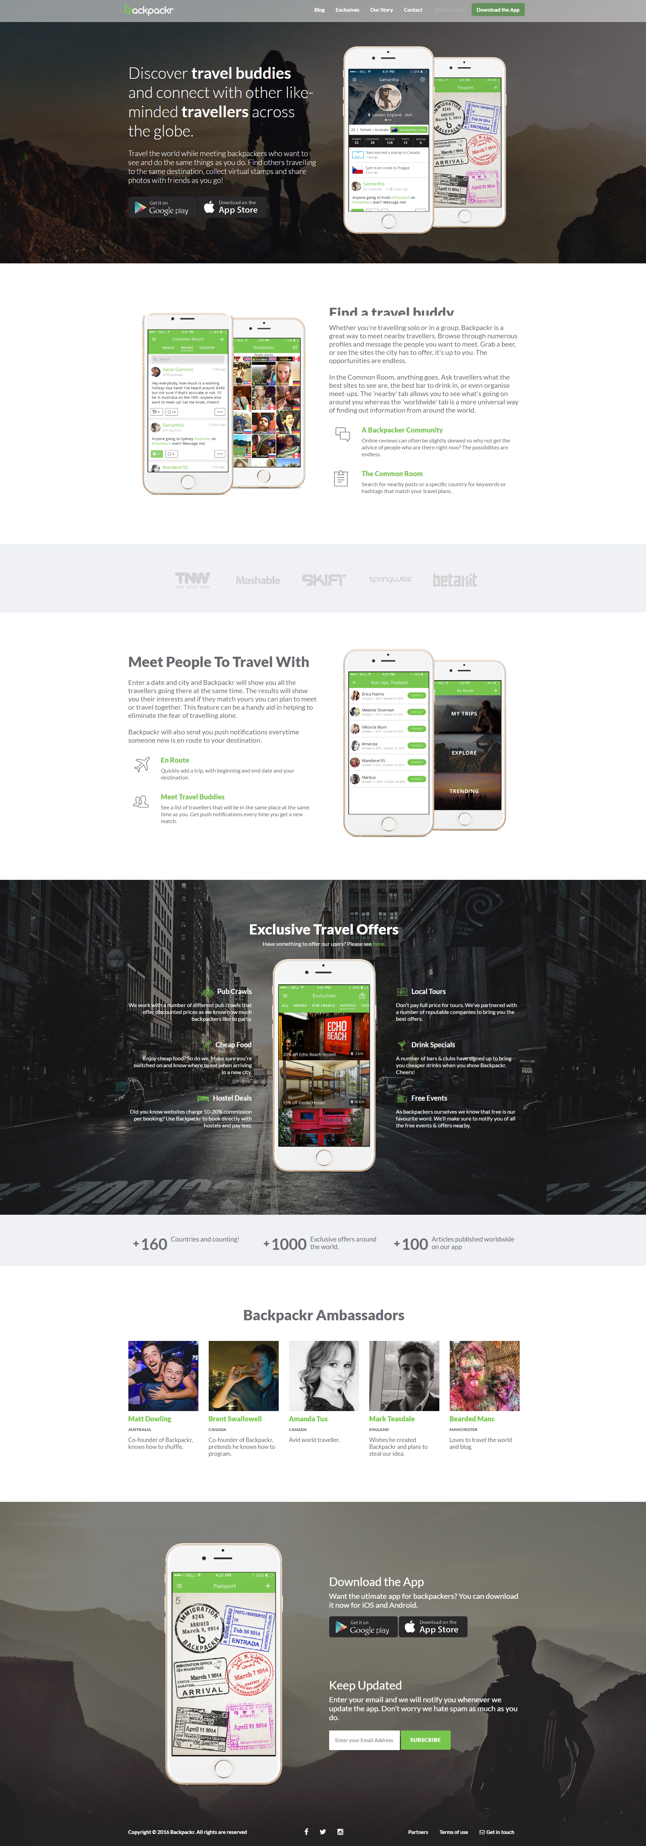

Сайт представляет продукт для туристов, он имеет куда более скромный функционал чем его предшественники, и скорость загрузки тоже, что в принципе связано с ядром сайта, ядро “wordpress”. У сайта удачное компановочное решение, хорошо подобранные цвета. Так же на сайте присутствует не значительная анимация, которая придаёт сайту динамики.

Безусловно при оценку сайта, есть объективная оценка и субъективная, причём субъективной большенство.

В таблице 1 приведен сравнительный анализ сайтов по основным критериям, позволяющим объективно оценить их качество. Оценка сайтов производилась по десятибалльной шкале: 10 – отлично, 9 – есть мелкие недостатки, 8 – имеются средние недоработки, 7 – есть серьёзные недостатки, 6 – имеется значительное количество недостатков, 5 – имеются недостатки различного рода, 4 – огромное количество недоработок, 3 – имеется критическая ошибка, 2 – имеется большоё количество недоработок, включая критические. Также в таблице приведены такие показатели, как ТИЦ (тематический индекс цитирования, используется поисковой системой Яндекс) и PR (Page Rank, алгоритм учёта внешних ссылок от Google).

Описание критериев оценки.

1. Контент (содержание):

* ясность предназначения сайта;
* присутствие информации на всех страницах (во всех разделах) сайта;
* ориентированность сайта на целевую аудиторию;
* соответствие содержания сайта (текстового, графического) тематике;
* наличие грамматических или синтаксических ошибок.  
  2. Эргономичность использования (юзабилити):
* логичность организации содержания;
* простота и понятность навигации;
* расположение навигации (она должна располагаться в одном и тоь же месте на всех страницах);
* возможность с помощью навигации вернуться на предыдущие подуровни;
* наличие и доступность ссылки обратной связи;
* наличие понятного способа перехода между пос­ле­дова­тель­но связанными страницами и разделами сайта;
* возможность пользователю делать менее 3-х кликов для того, чтобы найти нужную информацию;
* наличие предупреждений ошибочных действий пользователя (заполнение форм, ввод URL);
* наличие на страницах сайта объяснений или подсказок для пользователя (пункты меню навигации, поля форм);
* работоспособность сайта на всех платформах и браузерах;
* корректность отображения сайта на разных разрешениях экрана;
* доступность плагинов к применённым техническим и программным новшествам.

3. Техническая реализация (функционал):

* время загрузки страницы;
* наличие функции пропуска заставки (если есть Flash intro);
* наличие HTML версии Flash сайта;
* наличие системы поиска и отбора (фильтрации) при большим количеством информации на сайте;
* степень реализации технически заявленного формата сайта.  
   4. Оптимизация:
* соответствие заголовков страниц их содержимому;
* использование метаданных (meta, description, author, date…);
* наличие у изображений альтернативного текстового описаниея (alt);
* использование «грязных» методов продвижения (многократного повторения ключевых слов, размещения их белым шрифтом на белом фоне и др.).  
  5. Внешний вид (дизайн):
* выдержанность цветов, шрифтов, графики в едином стиле;
* сбалансированность цветов дизайна страниц;
* сбалансированность макета страницы (наличие сетки);
* оптимальность количества информации на странице (особенно на главной);
* качество графики и её сочетание  с остальными составляющими страницы;
* уместность графики (не мешает ли графика пользователю воспринимать информацию).

Таблица 1 – Сравнительный анализ сайтов конкурентов

|  |  |  |  |  |
| --- | --- | --- | --- | --- |
| Характеристики | experts-tourister.ru | airbnb.ru | couchsurfing.com | backpackr.org |
| Контент (содержание) | 9 | 9 | 8 | 7 |
| Эргономичность использования (Юзабилити) | 7 | 9 | 8 | 8 |
| Техническая реализация (Функционал) | 8 | 9 | 9 | 5 |
| Оптимизация | 6 | 7 | 7 | 4 |
| Дизайн | 6 | 8 | 7 | 8 |
| Скорость загрузки | 5 | 7 | 6 | 5 |

**1.4 Техническое задание**

**1.4.1 Общие положение**

Предметом разработки является интернет площадка «YoGuide.com». На первом этапе ресурс рассчитан на туристов из СНГ, поэтому сайт будет иметь первоначально языковую поддержку на русском языке.

Назначение ресурса – предоставление интернет площадки для взаимно действия туристов и гидов, предоставления информации о турах и обмен сообщениями между ними.

Цель создания сайта – предоставления возможности делать объявления о турах, обеспечение возможности доступа к информации о предоставляемых услугах гидами, контактной информации и справочной информации всем заинтересованным лицам, вне зависимости от их местонахождения.

**1.4.2 Требования к информационной структуре**

В современном вэбе особенно ценно удобство использования, что не возможно без корректно спроектированной информационной структуры, что становиться затруднительно по причине наполнения контентом непосредственно пользователями.

На всех страницах сайта должно отображаться главное-верхнее меню, которое имеет два состояния (залогиненный пользователь и разлогиненный), сайт должен содержать следующие разделы и подразделы:

0. Главный лэйаут.

1. Главная страница.

- Регистрация

- Вход

2. Кабинет пользователя.

- Предложения туров.

- Создать тур.

- Запланированные поездки.

- Запланировать поездку.

- Профиль.

- Настройки профиля.

- Сообщения.

3. О проекте.

4. Предложенные туры.

5. Контактная информация.

6. Создать Тур.

7. Панель администратора.

- управления пользователями.

**Требования к содержанию разделов сайта:**

Лэйаут должен содержать следующие блоки:

- Верхнее меню «top-menu». В данной секции располагается логотип организации, и ссылки главного меню.

- Подвал «footer». В данной секции располагается блок ссылок на социальные сети в которых представлена наша компания, карта сайта.

Все последующие страницы встраиваются в главный лэйаут.

Главная страница должна содержать следующие блоки:

- Шапка «header». В данном разделе располагается заголовок страницы и кнопка «Узнать больше».

- Отзывы «support». В этой секции расположенна отзывы людей уже воспользовавшихся сервисом, и получившие положительный профит от сервиса.

- Начать использовать сервис «ready». В данном разделе имеется слоган побуждающий к началу использования сервиса и кнопка «Попробовать»

Кабинет пользователя должен содержать следующие блоки:

- Меню управление кабинета «cabinet-controll-panel». Блок из ссылок, по средством которого осуществляется переход по подразделам кабинета

- Основная информация о пользователе «media-user». Блок содержат фото, ФИО, пользователя.

- Гости «guests». Блок содержит информацию о предстоящих гостях.

- Путешествия «travels». Блок содержит информацию о предстоящих путешествиях.

Кабинет/Предложения туров должно содержать следующие блоки:

- Меню управление кабинета «cabinet-controll-panel». Блок из ссылок, по средством которого осуществляется переход по подразделам кабинета.

Ссылка для создания нового тура, ссылка для просмотра советов по созданию туров, блок с имеющимися турами.

Кабинет/Запланированные поездки должен содержать следующие блок:

- Меню управление кабинета «cabinet-controll-panel». Блок из ссылок, по средством которого осуществляется переход по подразделам кабинета.

Ссылка «Запланировать поездку», список запланированных поездок.

Кабинет/Профиль должен содержать следующие блоки:

- Меню управление кабинета «cabinet-controll-panel». Блок из ссылок, по средством которого осуществляется переход по подразделам кабинета.

- Основная информация о пользователе «media-user». Блок содержат фото, ФИО, пользователя, статус акаунта пользователя.

- Расширенная информация о пользователе.

Основная информация о пользователе (ФИО, Язык, Возраст, Пол, статус пользователя).

Контактная информация пользователя (электронная почта, телефон, социальные сети, ссылка «Написать сообщение»).

Информация локации пользователя (Страна, Провинция, Город).

Интересы пользователя, список интересов.

О пользователе, небольшой текст описывающий пользователя как личность.

Кабинет/Настройки профиля должны содержать следующие блоки:

- Меню навигации по настройкам.

- Форма настроек профиля.

Кабинет/Сообщения должны содержать следующие блоки:

- Список людей с кем мы ведем переписку

- Элемент обмена сообщениями.

- Форма отправки сообщения.

О проекте должна содержать информацию описывающую проект, его цели и задачи.

Предложенные тура должны содержать следующие блоки:

- Форма поиска тура.

- Фильтр туров(по названию, по локации, по типу, по дате?).

- Список туров(название тура, представительское фото тура, краткое описание тура, тип тура, ссылка на гида представляющего тур, язык тура).

Контактная информация должна содержать форму обратной связи(почта, имя, поле для ввода текста).

Создать тур должно содержать следующие блоки:

- ссылка на рекомендации по созданию тура

- форма создания тура

Панель администратора должна содержать следующие блоки:

- Вход в панель администратора.

- Меню управления админкой.

- Удаления пользователя.

**1.4.3 Требования к графическому дизайну**

1. Сайт должен иметь минималистский дизайн, без излишнего обилия фотографий.

2. Дизайн должен быть выдержан в строгих тонах, с яркими, кричащими вкраплениями, приветствуется наличие контрастов.

3. Визуальная составляющая сайта должна быть удобна и не навязчива для пользователя.

4. Ключевые слова, характеризующее сайт: удобный, не перегруженный, структурированный, современный, понятный, удобный.

5. На главной не должно быть избытка текста.

**1.4.4 Требования к навигации**

1. Для навигации должно использоваться главное меню, а также дополнительное меню кабинета пользователя.

### Главное меню представляет собой панель из ссылок (кнопок).

1. Главное меню отображается на всех страницах сайта.
2. Для организации главного меню предлагается горизонтальное компоновочное решение.
3. Переход на главную страницу сайта осуществляется с каждой страницы сайта, через логотип компании.

**1.4.5 Технологические требования**

1. Сайт разрабатывается под базовое разрешение экрана 1024x768 пкс, должен корректно отображаться во всех последних браузерах.
2. Мета-теги и контент сайта на этапе изготовления сайта должны быть настроены для поисковых систем, чтобы обеспечить продвижение сайта по ключевым словам в поисковых системах Yandex и Google.
3. Для управления сайта разрабатывается система администрирования сайта.
4. Все данные сайта должны храниться в структурированном виде под управлением реляционной СУБД.
5. Для реализации статических страниц и шаблонов должен использоваться язык разметки гипертекста HTML5, для оформления страниц — каскадные таблицы стилей(CSS).

**1.4.6 Требования к вёрстке**

1. html - документ собирается из шаблонов на сервере, шаблоны разделяются на логические блоки.
2. html — код должен быть структурирован и разбит на логические блоки.
3. httm — должен быть свёрстан в соответствие с семантикой html5.
4. Все атрибуты должны быть написаны прописными буквами.
5. Все стили пишутся в расширении препроцессора (SCSS)и компилируются в один файл «main.css».
6. Все файлы стилей должны иметь английское название.
7. Все ссылки должны содержать атрибут «title=».
8. Все тэги «images» должны содержать атрибут «alt=».
9. Все тэги «section» могут иметь свой «header, h1, footer»
10. Именнование классов должно быть в соответствии с идеологией «БЭМ»

**1.4.7 Требования к техническому обеспечению**

Для функционирования сайта необходимо следующее техническое обеспечение со следующими минимальными характеристиками:

* процессор – Intel Pentium III 1 Ghz;
* оперативная память – 512 Mb RAM;
* жесткий диск – не менее 40 Gb HDD.

**2 Проектирование сайта**

**2.1 Проектирование макета сайта**

Проект макета является общем представлением всех блоков и элементов сайта, имеющимися в проекте.

Создание макета сайта означает демонстрацию того, как в итоге будет выглядеть ваш сайт, наполенный информацией и готовый к размещению в сети. Сам макет не является динамичным приложением, он создается для получения визуального образа идеи сайта.

Макет главной страницы сайта может и в принципе должен отличаться от остальных страниц. Это связано с отличием в их предназначении. Главная страница должна сразу давать понять о чем сайт, и заинтересовать посетителя, вызвать желание начать пользоваться ресурсом. Второстепенные страницы на целены в основном на пользователей имеющих акаунт на данном ресурсе, и их основная задача не запутать пользователя многочисленной функциональностью. У нашего проекта есть два лэйаута

1. главный
2. кабинет

1. Главный — имеет главное меню и подвал, в него оборачиваются все страницы сайта.

На рисунке 2.1.1 изображен макет лэйаута главной сайта.



1. Кабинет — имеет контрольную панель кабинета пользователя, и включает все его под страницы.

На рисунке 2.1.2 изображен лэйаут кабинета.



Макет главной страницы сайта представлен на рисунке 2.1.3



**2.2 Проектирование навигации сайта**

При разработки современных сайтов огромную роль играет навигация на ресурсе, в силу огромного количества интернет ресурсов, у пользователя просто физически нету времени на просмотр всех разделов сайта за раз, чаще всего пользователь приходит на ресурс с определенной задачей, и хочет решить её за минимальное нажатие кликов, вот почему так важно сделать удобную навигацию. На нашем ресурсе можно выделить два элемента меню: главное меню, и контрольная панель кабинета пользователя. На рисунке 2.7 представлена схема навигации на сайте, для простоты оба меню собраны в одну схему.

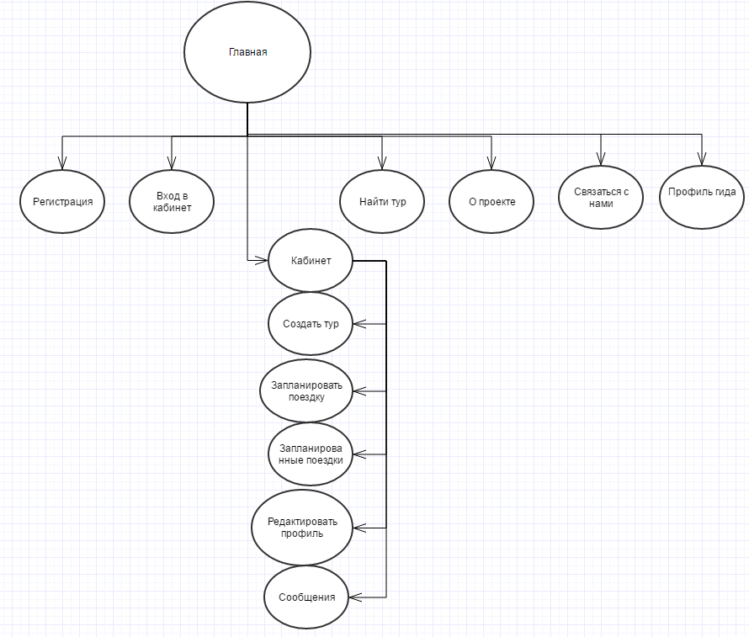

Рисунок 2.2.1 – Схема навигации сайта

**2.3 Проектирование графического дизайна сайта**

Графический дизайн – важнейшая составляющая сайта, привлекающего новую аудиторию, и воздействующее на визуальное восприятия посетителя, т.к. неудачный или необдуманный дизайн – главная причина, по которой пользователь прекращает просмотр страниц сайта. При разработке графического дизайна очень важно не уйти в чистое творчество, и помнить о том кто будет всё таки конечным пользователем продукта. Компания “YoGuide” занимается предоставлением площадки для взаимодействия гидов и туристов, что наталкивает нас на: свежий, динамичный дизайн, при этом нету смысла делать новаторские, или же модернские решения, так как у нас довольно широкая целевая аудитория и не всем эти решения могут быть понятны. Современный мир вэб-разработки очень тесно взаимно действует с миром дизайна, и за последние годы выроботалась устойчивая практика построения вэб-приложений на основе вэб-компонентов. Вэб-компонент - подход, которай позволяет создавать многократно используемые компоненты в веб-документах и веб-приложениях.

При разработке дизайна приложения, мы не просто занимались компоновкой наших блоков и элементов на странице, а для начала описали все ключевые компоненты нашего интерфейса, такие как: меню, слайдеры, формы, заголовки, списки, кнопки, ссылки и прочие элементы вэб-интрефейса. Подобный подход позволят создавать виджеты с богатыми визуальными возможностями, легкие в разработке и повторном использовании.

Основной опорной точкой при разработке дизайна стал “материальный дизайн” от компании “Google”. Материальный дизайн -  это дизайн-язык и стиль компании Гугл, выпущенный 25 июня 2014 года. Изначально внутри компании его называли кодовым именем «квантовая бумага» (quantum paper). Основная метафора материального дизайна — плоская бумага, находящаяся в трехмерном пространстве.

При разработке дизайна мы не использовали материальный дизайн в полном его виде, а лишь опирались на него, и видоизменяли его под нужды проекта. Ключевые слова, описывающие наш дизайн: стабильный, яркий, понятный, удобный.

Палитра цветов использованных в приложении указанна на рисунке 2.3.1, так же в приложении использовались их оттенки.

Рисунок 2.3.1

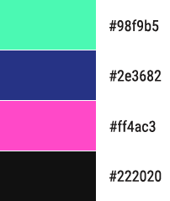

Рисунок 2.3.2 форма регистрации

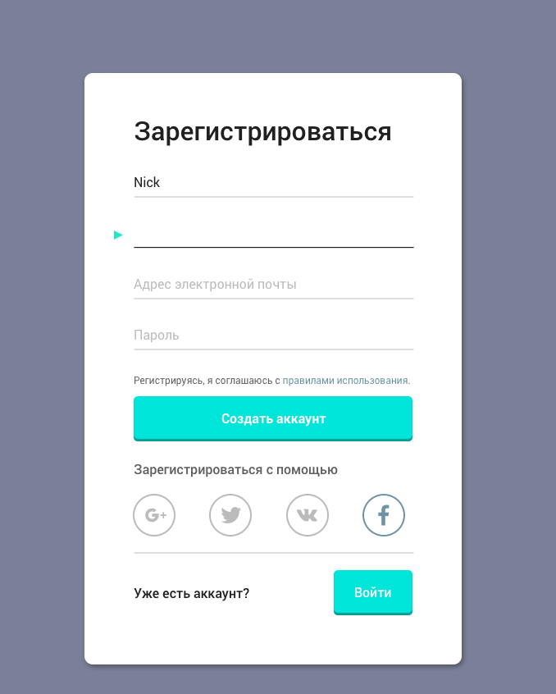

Рисунок 2.3.3 форма входа

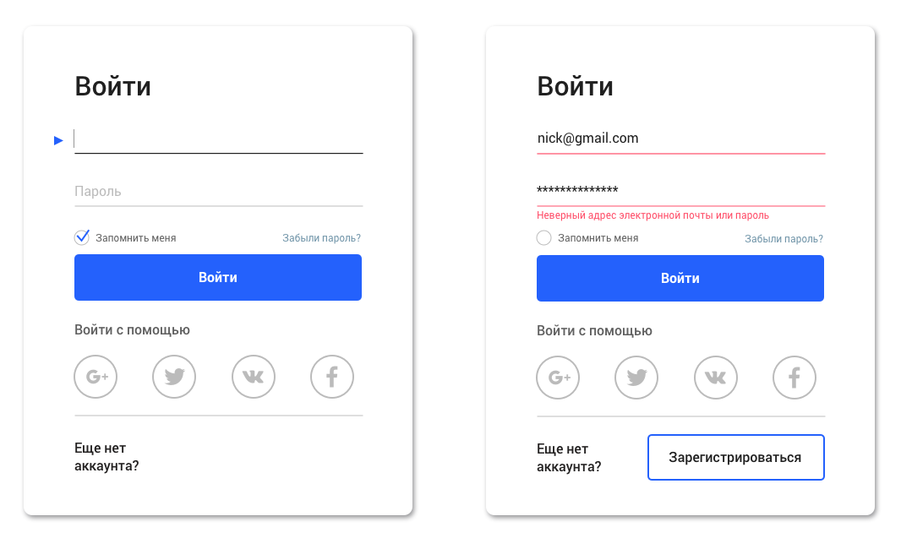

**2.5 Эргономика сайта (юзабилити)**

Юзаби́лити (англ. usability — дословно «возможность использования», «способность быть использованным», «полезность») — понятие в микроэргономике, обозначающее итоговый уровень удобности предмета для использования в заявленных целях. Термин имеет связь с понятием «эргономи́чность», но в отличие от последнего меньше ассоциируется с технической эстетикой, с внешним видом и более привязан к утилитарности «юзабельного» объекта. Русскоязычный аналог - удобство.

Эргономичный сайт – сайт, созданный с учётом и на основе научных знаний об устройстве и работе человеческого глаза, просматривающего, собирающего (для последующего анализа) информацию с источника излучения определённой спектральной интенсивности, ограниченного по полю обзора.

Разработка пользовательского интерфейса сайта производилась с учетом всех основных требований юзабилити, так ка выбор сайта пользователем производится не только по его информативности, но и по тому, насколько удобно им пользоваться.

При разработке учтены следующие основные требования юзабилити:

1. *Оформление:*

* не используется для оформления сайта графика, без пользы усложняющая восприятие;
* все тени блоков на сайте имеют одинаковое направление;
* яркие цвета только в небольших областях и только при необходимости;
* для фона используются только нейтральные цвета;

1. *Текст:*

* текстов на темном/ярком фоне, длинных текстов с низким контрастом цвета шрифта и цвета фона нет;
* грамматических ошибок нет.

1. *Взаимодействие:*

* сайт показывает возможность воспринять действия пользователя (при подведении курсора ссылки и кнопки изменяют вид);
* на все значимые графические изображения установлен соответствующий альтернативный текст;
* информация организована так, чтобы наиболее важные данные находились в начале страницы;
* в интерфейсе отсутствуют жаргонизмы и отрицательные формулировки;
* ни один элемент не называется по-разному в разных местах.

1. *Навигация:*

* навигация доступна на каждой странице;
* есть функция текстового поиска;
* все страницы имеют корректный заголовок (title).

1. *Формы и поля ввода:*

* во всех формах ввода объясняется, что с этими данными будет сделано.
* длина полей не меньше длины вводимых в них данных.
* если поле предназначено для ввода большого количества текста, оно многострочное.

1. *Кнопки:*

* кнопки, запускающие действия, имеют текст в инфинитивной форме глагола;
* разные состояния кнопок выглядят по-разному.

### *Пиктограммы:*

* нет пиктограмм, по цвету и форме сходных между собой;
* нет пиктограмм со стандартными значениями и нестандартными сюжетами;
* в пиктограммах нет текста.

### *Меню:*

* первая буква в названии пунктов меню – заглавная;
* используются не более двух подуровней меню.